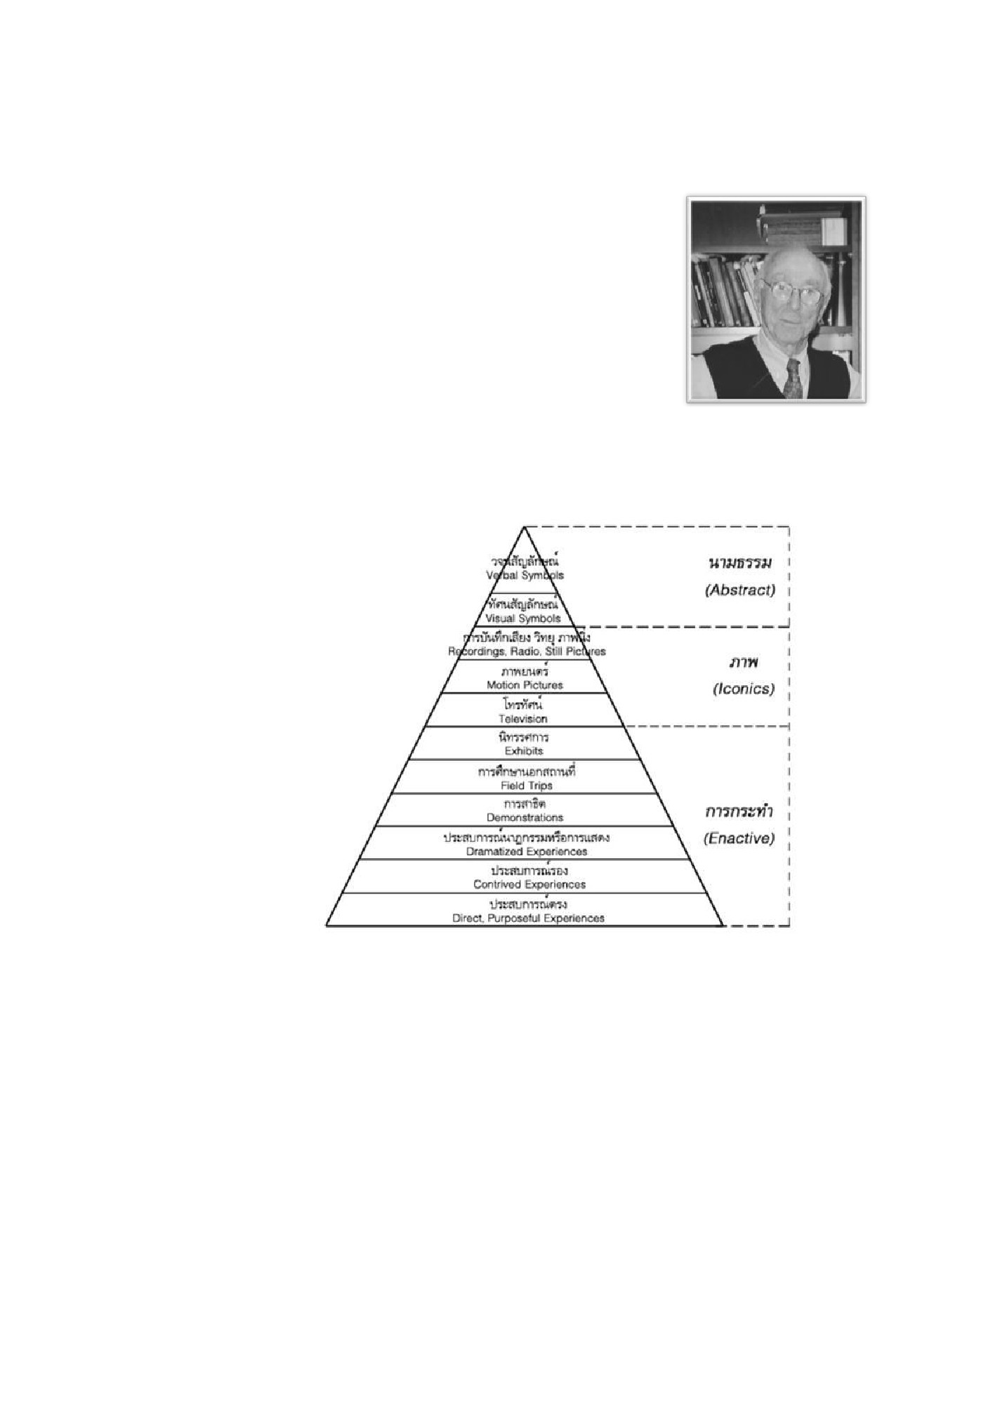
เจโรม บรูเนอร์ (Jerome Bruner :
22-28) ได้ออกแบบโครงสร้างของกิจกรรมการสอนไว้
รูปแบบหนึ่ง โดยประกอบด้วยมโนทัศน์ด้านการกระทาโดยตรง
(Enactive) การเรียนรู้ด้วยภาพ (Iconic) และการเรียนรู้ด้วย
นามธรรม (Abstract) เมื่อเปรียบเทียบกับกรวยประสบการณ์
ของเดลกับลักษณะสาคัญ 3 ประการของการเรียนรู้ของ
บรูนเนอร์แล้ว จะเห็นว่า มีลักษณะใกล้เคียงและเป็นคู่ขนาน
กัน ดังแสดงให้เห็น การเปรียบเทียบ ในรูปที่ 21
รูปที่ 21 โครงสร้างของกิจกรรมการสอนตามแนวคิดของบรูนเนอร์
สื่อแบ่งตามทรัพยากรการเรียนรู้
ทรัพยากร หมายถึงสิ่งทั้งปวงที่มีค่า ทรัพยากรการเรียนรู้ (learning resources)
จึงหมายถึงทุกสิ่งที่มีอยู่ในโลกไม่ว่าจะเป็นสิ่งที่เกิดขึ้นเองโดยธรรมชาติหรือสิ่งที่คนประดิษฐ์
ขึ้นมาเพื่อใช้ในการเรียนรู้ โดนัลด์ พี. อีลี (Donald P. Ely, 1972 : 36:42) ได้จาแนกสื่อการ
เรียนการสอนตามทรัพยากรการเรียนรู้ 5 รูปแบบ โดยแบ่งได้เป็นสื่อที่ออกแบบขึ้นเพื่อ
จุดมุ่งหมายทางการศึกษา (by design) และสื่อที่มีอยู่ทั่วไปแล้วนามาประยุกต์ใช้ในการเรียน
การสอน ได้แก่

1. คน (People) “คน” ในทางการศึกษาโดยตรงนั้น หมายถึง บุคคลที่อยู่ใน
ระบบของโรงเรียน ได้แก่ ครู ผู้บริหาร ผู้แนะนาการศึกษา ผู้ช่วยสอนหรือผู้ที่อานวยความ
สะดวกด้านต่างๆเพื่อให้ผู้เรียนเกิดการเรียนรู้ ส่วน “คน” ตามความหมายของการประยุกต์ใช้
ได้แก่คนที่ทางานหรือมีความชานาญงานในแต่ละสาขาซึ่งมีอยู่ในวงสังคมทั่วไป คนเหล่านี้เป็น
“ผู้เชี่ยวชาญ” ซึ่งถึงแม้มิใช่นักศึกษาแต่สามารถจะช่วยความสะดวกหรือเชิญมาเป็นวิทยาการ
เพื่อเสริมการเรียนรู้ได้ในการให้ความรู้แต่ละด้าน อาทิเช่น ศิลปิน นักการเมือง นักธุรกิจ ช่าง
ซ่อมเครื่อง
2. วัสดุ (Materials) ในการศึกษาโดยตรงเป็นประเภทที่บรรจุเนื้อหาบทเรียน
โดยรูปแบบของวัสดุมิใช่สิ่งสาคัญที่ต้องคานึงถึง เช่น หนังสือ สไลด์ แผนที่ แผ่นซีดี หรือสื่อ
ต่างๆ ที่เป็นทรัพยากรในการเรียนการสอนนั้นจะมีลักษณะเช่นเดียวกับวัสดุที่ใช้ในการศึกษา
ดังกล่าว เพียงแต่ว่าเนื้อหาที่บรรจุในวัสดุส่วนมากจะอยู่ในรูปของการให้ความบันเทิง เช่น
คอมพิวเตอร์ หรือภาพยนตร์สารคดีชีวิตสัตว์สิ่งเหล่านี้ถูกมองไปในรูปแบบของความบันเทิง
แต่สามารถให้ความรู้ในเวลาเดียวกัน
3. อาคารสถานที่ (Settings) หมายถึง ตัวตึก ที่ว่าง สิ่งแวดล้อม ซึ่งมีผลเกี่ยวกับ
ทรัพยากรรูปแบบอื่นๆ ที่กล่าวมาแล้วและมีผลกับผู้เรียนด้วย สถานที่สาคัญในการศึกษา
ได้แก่ตึกเรียนและสถานที่ที่ออกแบบมาเพื่อการเรียนการสอนโดยรวม เช่นห้องสมุด หอประชุม
ส่วนสถานที่ต่างๆ ในชุมชนก็สามารถประยุกต์ให้เป็นทรัพยากรสื่อสารเรียนการสอน
ได้ เช่น โรงงาน ตลาด สถานที่ทางประวัติศาสตร์ เช่น พิพิธภัณฑ์ เป็นต้น
4. เครื่ องมือและอุปกรณ์ (Tools and Equipment) เป็นทรัพยากรทางการ
เรียนรู้เพื่อช่วยในการผลิตหรือใช้ร่วมกับทรัพยากรอื่นๆ ส่วนมากมักเป็น โสตทัศนูปกรณ์หรือ
เครื่องมือต่างๆ ที่นามาใช้ประกอบหรืออานวยความสะอาดในการเรียนการสอน เช่น เครื่อง
ฉายข้ามศีรษะ คอมพิวเตอร์ เครื่องถ่ายเอกสาร หรือแม้แต่ ตะปู ไขควง เหล่านี้เป็นต้น
5. กิจกรรม (Activities) โดยทั่วไปแล้วกิจกรรมที่ใช้ในการเรียนการสอนมักจัด
ขึ้นเพื่อร่วมกระทาทรัพยากรอื่นๆ หรือเป็นเทคนิควิธีการพิเศษเพื่อการเรียนการสอน เช่น เกม
การสัมมนา การจัดทัศนศึกษา กิจกรรมเหล่านี้มักมีวัตถุประสงค์เฉพาะที่ตั้งขึ้น โดยมีการใช้
วัสดุการเรียนเฉพาะแต่ละวิชาหรือวิธีการพิเศษในการเรียนการสอน

